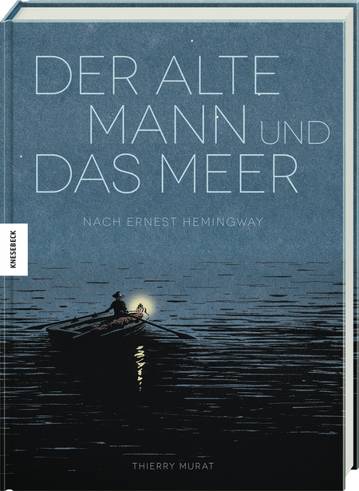
Mit freundlicher Genehmigung des Verlages.
Thierry Murat/Knesebeck Verlag

Thierry: Der alte Mann und das Meer. Nach Ernest Hemingway.

Einsatz: Ab Klasse 9
Schulart: Gemeinschaftsschule, Realschule, Berufsschule und (berufliches) Gymnasium

Die Novelle gilt als eines der bedeutendsten Werke des 20. Jahrhunderts. Sie wurde vielfach übersetzt, verfilmt und erschien 2016 als Graphic Novel beim Knesebeck-Verlag. Sie kann entweder mit dem Originalwerk, aber auch ohne dieses gelesen werden. Zur Erarbeitung der Graphic Novel kann das Arbeitsblatt (S. 5) herangezogen werden.

Einstieg:
- Das Goethe-Institut bietet einen Comic zur Novelle (S. 30f.) an (auch als Arbeitsblatt). Mit diesem könnte eingestiegen werden, die Schülerinnen und Schüler sollen Gedanken und die wörtliche Rede des alten Fischers in Sprech-/Gedankenblasen eintragen. Diese Hinführung macht den Schülerinnen und Schülern den Unterschied zwischen innerer und äußerer Handlung deutlich und führt an das Thema heran.
- Die Novelle beginnt wie ein Märchen: „Er war ein alter Mann, der allein in einem kleinen Boot im Golfstrom fischte, und er war jetzt vierundachtzig Tage hintereinander hinausgefahren, ohne einen Fisch zu fangen." Man könnte den Anfang der Novelle austeilen / auflegen und die Schülerinnen und Schüler spekulieren lassen, wie es weitergehen könnte.

Inhalt:
Der Inhalt der Novelle wird nun zusammengefasst. Wichtig ist es dabei, dass die Schülerinnen und Schüler das Gelernte anwenden, die Inhaltsangabe im Präsens schreiben, nicht belegen, zitieren und nur Wesentliches aufnehmen. Auch die Kennzeichnung der Redewiedergabe im Konjunktiv I ist wichtig. (Arbeitsblatt zur indirekten Rede auf dem Landesbildungsserver)

Die Novelle

Autor: Ernest Hemingway (1899-1961)
Ort: Kuba
Zeit: 1950er Jahre

Figuren der Graphic Novel

Hauptfigur: Santiago

- dünn, hager (S. 18)
- heitere und unbesiegte Augen in der Farbe des Meeres (S. 23)
- an den Händen Narben (S. 18)
- er ist alt, „seine Haare, seine Haut, seine Erinnerungen“ (S. 23)
- mag Baseball (S. 28ff.)
- geduldig und optimistisch wartet 84 Tage auf Fischfang und fährt trotzdem wieder auf das Meer hinaus
- lässt sich nicht entmutigen, als der Schwertfisch angebissen hat (S. 72ff.)
- kräftig fängt Schwertfisch (S. 76ff.)
- mutig wehrt sich gegen Haie (S. 112ff.)
- er träumt jede Nacht von Afrika und Löwen (S. 36f., 94ff., 123), er war als Kind dort (S. 34) Wiederaufgriff der gleichen Bilder (S. 36f., 94f.)

Junge (Manolin)
- Liebt den alten Mann wie seinen Großvater (S. 13)
- Arbeitete bei ihm, wird von seinen Eltern nach vierzig Tagen ohne Fang auf ein anderes Schiff geschickt (S. 16)
- Kommt zu ihm, seit er fünf Jahre alt ist (S. 20)
- Mitfühlend, ihm tut der Fischer leid, weil er seit 84 Tagen nichts gefangen hat (S. 12)
- Fürsorglich wartet auf den alten Mann (S. 15), bringt dem Fischer Essen, hilft ihm (S. 28)

Die Geschichte wird aus Sicht des Jungen erzählt, der sie Hemingway, dem Autor der Novelle, erzählt (Panel S. 41). Im Epilog wird deutlich, dass Hemingway die Geschichte Manilos niedergeschrieben hat.

Die Konflikte des alten Fischers

Hauptkonflikte:

der alte Mann vs. Schwertfisch  (äußerer Konflikt)  Der Fisch zieht ihn immer weiter auf das Meer, der Fischer will den Fisch nicht loslassen, beide kommen beim Kräftemessen fast ums Leben | der alte Mann vs. Gewissen  (innerer Konflikt)  Soll er den Schwertfisch töten?  Ja: Es ist Nahrung  Nein: Er ist schön, tapfer, mutig
Nebenkonflikte:

der alte Mann vs. Haie  Die Haie fressen den Schwertfisch immer weiter auf, der Fischer tötet einige, ist dann wehrlos und muss aufgeben. | Das Zurücklassen des Jungen, der zuvor bei ihm auf dem Schiff arbeitete.

Die Graphic Novel

- Sehr nah am Original
- Schauplatz: Hafen und Meer
- Detailreiche Zeichnungen, der Kampf mit dem Fisch wird realistisch dargestellt, die Anstrengung des alten Mannes wird durch „Zoombilder“ verdeutlicht.
- Die dunklen Farben geben den gedrückten Gemütszustand des Mannes wieder, hellere Farben zeigen Freude / Glück.
- Klassische Sprechblasen fehlen, es gibt nur Striche, die zum Redner führen. Durch Einschübe zwischen den Panels (Bildern) werden Inhalte zusammengefasst.

Arbeitsblatt Graphic Novel „Der alte Mann und das Meer“

Mögliche Fragen zur Eingangsszene:
- Welche Erwartungen weckt diese beim Leser / der Leserin?
- Wie wird der Leser / die Leserin zur Handlung geführt?
- Was verrät uns der Schauplatz?
- Wird die seelische Verfassung der Figur wiedergegeben?

Mögliche Fragen zur optischen Situation:
- Wie sind die Bilder angeordnet?
- Werden bestimmte Farben verwendet? Warum?
- Welche Stimmung vermittelt die Farbgebung?

- Welche Darstellungsgröße / Perspektive wird verwendet?
- Welche Sicht nimmt die Kamera ein?
- Wie verändert sich der Bildinhalt durch die Darstellung?
- Worauf lenkt die besondere Darstellung / Perspektive die Aufmerksamkeit des Betrachters / der Betrachterin?

- Wurde eher die innere oder die äußere Handlung abgebildet?
- Wie werden in der Graphic Novel Gefühle und Gedanken dargestellt?

Beim Vergleich mit dem Originaltext:
- Wurden Inhalte weggelassen oder hinzugefügt? Warum?
- Wie werden die Inhalte im Bild umgesetzt?
- Überzeugt dich die Umsetzung?

Weiterführendes Unterrichtsmaterial:
- lehrer-online bietet Unterrichtsmaterial zur Interpretation der Parabel und dem gestalterischen Umgang
- Lesung youTube „Der alte Mann und das Meer“

- ZEIT-Artikel, „Der alte Mann und das Meer“ (April 1979)

Die Bilder wurden Pixabay entnommen: https://pixabay.com/de/hai-perspektive-schwimmen-fin-tier-1085669/ https://pixabay.com/de/schwertfisch-raubtier-meer-tier-42021/

